Проект вносится администрацией города Перми

Пермская городская Дума
РЕШЕНИЕ
О внесении изменений в Правила землепользования
и застройки города Перми, утвержденные решением Пермской
городской Думы от 26.06.2007 № 143
В соответствии со статьями 31, 32, 33 Градостроительного кодекса Российской Федерации, статьей 41 Устава города Перми
Пермская городская Дума решила:
1. Внести в Правила землепользования и застройки города Перми, утвержденные решением Пермской городской Думы от 26.06.2007 № 143
(в редакциях решений Пермской городской Думы от 23.10.2007 № 258, от 25.03.2008 № 78, от 24.06.2008 № 215, от 24.02.2009 № 29, от 26.01.2010 № 16, от 25.02.2010 № 31, от 24.08.2010 № 131, от 02.11.2010 № 177, от 17.12.2010 № 207, от 26.04.2011 № 64, от 30.08.2011 № 176, от 27.09.2011 № 195, от 21.12.2011 № 245, от 21.12.2011 № 246, от 28.02.2012 № 25, от 22.05.2012 № 94, от 25.09.2012 № 195, от 20.11.2012 № 258, от 18.12.2012 № 287 (в ред. 25.06.2013), от 26.02.2013 № 40, от 28.05.2013 № 117, от 24.09.2013 № 199, от 24.09.2013 № 211, от 19.11.2013 № 261, от 19.11.2013 № 262, от 28.01.2014 № 4, от 28.01.2014 № 5, от 25.02.2014 № 34, от 25.03.2014 № 63, от 25.03.2014 № 64, от 27.05.2014 № 113, от 20.06.2014 № 129, от 20.06.2014 № 130, от 23.09.2014 № 191, от 23.09.2014 № 199, от 23.09.2014 № 200, от 16.12.2014 № 280, от 16.12.2014 № 281, от 16.12.2014 № 282, от 27.01.2015 № 12, от 24.02.2015 № 30, от 24.02.2015 № 37, от 24.03.2015 № 58, от 28.04.2015 № 87, от 26.05.2015 № 125, от 23.06.2015 № 141, от 23.06.2015 № 147, от 25.08.2015 № 163, от 25.08.2015 № 164, от 25.08.2015 № 165, от 22.09.2015 № 192, от 27.10.2015 № 224, от 27.10.2015 № 225, от 27.10.2015 № 226, от 27.10.2015 № 227, от 27.10.2015 № 228, от 22.12.2015 № 278, от 22.12.2015 № 279, от 26.01.2016 № 8, от 26.01.2016 № 9, от 26.01.2016 № 10), изменения:
1.1 в статье 49:
1.1.1 включить в границы территориальной зоны среднеэтажной жилой застройки до 6 этажей (Ж-2) земельный участок с кадастровым номером 59:01:4311730:4 в квартале, ограниченном ул.Тургенева, ул.КИМ, ул.Розалии Землячки, ул.Лебедева, в Мотовилихинском районе города Перми согласно приложению 1 к настоящему решению;
1.1.2 включить в границы территории общего пользования – скверы, бульвары (ТОП-1) земельные участки с кадастровыми номерами 59:01:1713010:8, 59:01:1713010:9, 59:01:1713010:10, 59:01:1713010:15, 59:01:1713014:13, 59:01:1713014:10 по ул.Ласьвинской в Кировском районе города Перми согласно приложению 2 к настоящему решению;
1.1.3 установить территориальную зону многоэтажной жилой застройки 4 этажа и выше (Ж-1) в отношении территории, включающей земельные участки с кадастровыми номерами 59:01:0000000:77018, 59:01:4411374:146, в Свердловском районе города Перми согласно приложению 3 к настоящему решению;
1.1.4 установить территориальную зону смешанной застройки индивидуальными жилыми домами, блокированными жилыми домами и многоквартирными домами не выше 4 этажей (Ж-3) в отношении территории, включающей земельные участки с кадастровыми номерами 59:01:1713099:21, 59:01:1713099:22, 59:01:1713099:165 по ул.Кировоградской, в Кировском районе города Перми согласно приложению 4 к настоящему решению;
1.1.5 включить в границы территориальной зоны обслуживания и деловой активности городского центра (Ц-1) земельный участок площадью 316 кв.м по ул.Попова,21 в Ленинском районе города Перми согласно приложению 5 к настоящему решению;
1.1.6 откорректировать границы территориальной зоны садовых и дачных участков (Р-3) в отношении земельного участка СНТ «Автомобилист» по ул.Гаревой,2а в Кировском районе города Перми согласно приложению 6 к настоящему решению;
1.1.7 установить территориальную зону спортивных и спортивно-зрелищных сооружений (ЦС-3) в отношении земельного участка с кадастровым номером 59:01:4410806:971 по ул.Рабочей,9 в Дзержинском районе города Перми согласно приложению 7 к настоящему решению;
1.1.8 установить территориальную зону индивидуальной жилой застройки городского типа (Ж-4) в отношении территории по ул.Ракитной в Орджоникидзевском районе города Перми согласно приложению 8 к настоящему решению;
1.1.9 включить в границы территориальной зоны многоэтажной жилой застройки 4 этажа и выше (Ж-1) земельный участок с кадастровым номером 59:01:3911612:28 по ул.Ивана Франко,49 в Мотовилихинском районе города Перми согласно приложению 9 к настоящему решению;
1.1.10 установить территориальную зону многоэтажной жилой застройки 4 этажа и выше (Ж-1) в отношении территории, включающей земельные участки с кадастровыми номерами 59:01:4310919:10, 59:01:4310919:25, 59:01:4310919:1 по ул.Ижевской, ул.Холмогорской, в Свердловском районе города Перми согласно приложению 10 к настоящему решению;
1.1.11 установить территориальную зону центра обслуживания рекреационных территорий (Ц-4) в отношении земельного участка с кадастровым номером 59:01:0000000:256 по ул.Кировоградской,85 в Кировском районе города Перми согласно приложению 11 к настоящему решению;
1.1.12 установить территориальную зону индивидуальной жилой застройки городского типа (Ж-4) в отношении земельных участков, расположенных по ул.Крайней, ул.Сигаева, в Мотовилихинском районе города Перми согласно приложению 12 к настоящему решению;
1.1.13 включить в границы территориальной зоны производственно-коммунальных объектов IV класса вредности (ПК-4) земельный участок с кадастровым номером 59:01:4410536:3 по шоссе Космонавтов,61а в Индустриальном районе города Перми согласно приложению 13 к настоящему решению;
1.1.14 включить в границы территориальной зоны садовых и дачных участков (Р-3) земельные участки с кадастровыми номерами 59:01:4416126:71, 59:01:4416126:72, 59:01:4416126:73, 59:01:4416126:74, 59:01:4416126:75, 59:01:4416126:76, 59:01:4416126:77, 59:01:4416126:112, 59:01:4416126:108 по ул.Ягодной,24а в Индустриальном районе города Перми согласно приложению 14 к настоящему решению;
1.2 в статье 51.2 исключить из границ зоны действия ограничения по условиям сохранения и планируемого размещения образовательных учреждений земельный участок с кадастровым номером 59:01:4410744:2 по ул.Чкалова,30 в Свердловском районе города Перми согласно приложению 15 к настоящему решению.
2. Опубликовать решение в печатном средстве массовой информации «Официальный бюллетень органов местного самоуправления муниципального образования город Пермь».
3. Контроль за исполнением решения возложить на комитет Пермской городской Думы по пространственному развитию.
Глава города Перми-
председатель Пермской городской Думы И.В.Сапко

ПРИЛОЖЕНИЕ 1
к решению
Пермской городской Думы

Фрагмент карты
статьи 49 Правил землепользования и застройки города Перми,
предусматривающий изменение градостроительного зонирования
в отношении земельного участка с кадастровым номером 59:01:4311730:4
в квартале, ограниченном ул.Тургенева, ул.КИМ, ул.Розалии Землячки, ул.Лебедева

1:25000

ПРИЛОЖЕНИЕ 2
к решению
Пермской городской Думы

Фрагмент карты
статьи 49 Правил землепользования и застройки города Перми,
предусматривающий изменение градостроительного зонирования
в отношении земельных участков с кадастровыми номерами
59:01:1713010:8, 59:01:1713010:9, 59:01:1713010:10, 59:01:1713010:15,
59:01:1713014:13, 59:01:1713014:10 по ул.Ласьвинской

1:25000

ПРИЛОЖЕНИЕ 3
к решению
Пермской городской Думы

Фрагмент карты
статьи 49 Правил землепользования и застройки города Перми,
предусматривающий изменение градостроительного зонирования
в отношении территории, включающей земельные участки с кадастровыми номерами 59:01:0000000:77018, 59:01:4411374:146

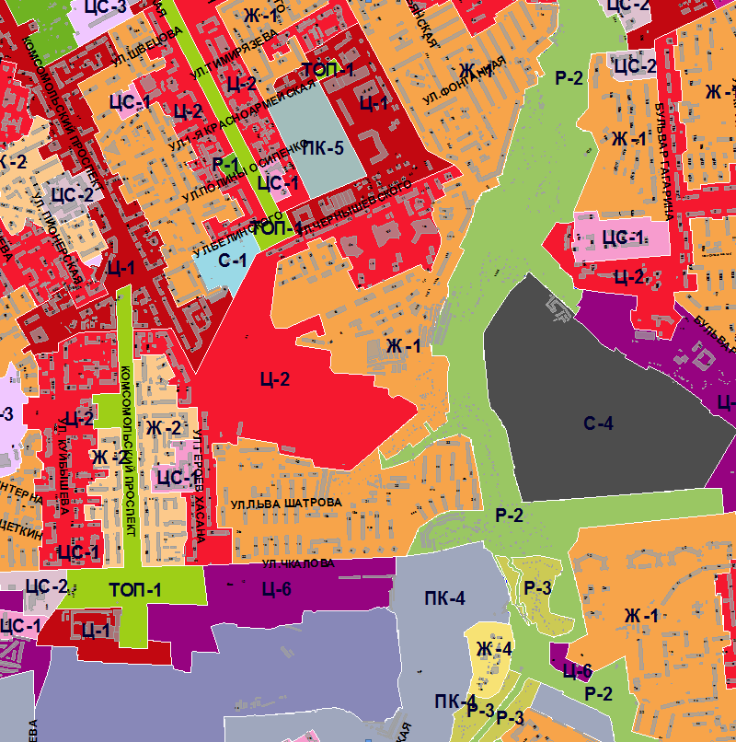

1:25000

ПРИЛОЖЕНИЕ 4
к решению
Пермской городской Думы

Фрагмент карты
статьи 49 Правил землепользования и застройки города Перми,
предусматривающий изменение градостроительного зонирования
в отношении территории, включающей земельные участки с кадастровыми номерами 59:01:1713099:21, 59:01:1713099:22, 59:01:1713099:165
по ул.Кировоградской

1:25000

ПРИЛОЖЕНИЕ 5
к решению
Пермской городской Думы

Фрагмент карты
статьи 49 Правил землепользования и застройки города Перми,
предусматривающий изменение градостроительного зонирования
в отношении земельного участка площадью 316 кв.м по ул.Попова,21

1:25000

ПРИЛОЖЕНИЕ 6
к решению
Пермской городской Думы

Фрагмент карты
статьи 49 Правил землепользования и застройки города Перми,
предусматривающий изменение градостроительного зонирования
в отношении земельного участка СНТ «Автомобилист» по ул.Гаревой,2а

1:25000

ПРИЛОЖЕНИЕ 7
к решению
Пермской городской Думы

Фрагмент карты
статьи 49 Правил землепользования и застройки города Перми,
предусматривающий изменение градостроительного зонирования
в отношении земельного участка с кадастровым номером 59:01:4410806:971 по ул.Рабочей,9

1:25000

ПРИЛОЖЕНИЕ 8
к решению
Пермской городской Думы

Фрагмент карты
статьи 49 Правил землепользования и застройки города Перми,
предусматривающий изменение градостроительного зонирования
в отношении территории по ул.Ракитной

1:25000

ПРИЛОЖЕНИЕ 9
к решению
Пермской городской Думы

Фрагмент карты
статьи 49 Правил землепользования и застройки города Перми,
предусматривающий изменение градостроительного зонирования
в отношении земельного участка с кадастровым номером 59:01:3911612:28
по ул.Ивана Франко,49

1:25000

ПРИЛОЖЕНИЕ 10
к решению
Пермской городской Думы

Фрагмент карты
статьи 49 Правил землепользования и застройки города Перми,
предусматривающий изменение градостроительного зонирования
в отношении территории по ул.Ижевской, ул.Холмогорской, включающей земельные участки с кадастровыми номерами
59:01:4310919:10, 59:01:4310919:25, 59:01:4310919:1

1:25000

ПРИЛОЖЕНИЕ 11
к решению
Пермской городской Думы

Фрагмент карты
статьи 49 Правил землепользования и застройки города Перми,
предусматривающий изменение градостроительного зонирования
в отношении земельного участка с кадастровым номером 59:01:0000000:256
по ул.Кировоградской,85

1:25000

ПРИЛОЖЕНИЕ 12
к решению
Пермской городской Думы

Фрагмент карты
статьи 49 Правил землепользования и застройки города Перми,
предусматривающий изменение градостроительного зонирования
в отношении земельных участков, расположенных по ул.Крайней, ул.Сигаева

1:25000

ПРИЛОЖЕНИЕ 13
к решению
Пермской городской Думы

Фрагмент карты
статьи 49 Правил землепользования и застройки города Перми,
предусматривающий изменение градостроительного зонирования
в отношении земельного участка с кадастровым номером
59:01:4410536:3 по шоссе Космонавтов,61а

1:25000

ПРИЛОЖЕНИЕ 14
к решению
Пермской городской Думы

Фрагмент карты
статьи 49 Правил землепользования и застройки города Перми,
предусматривающий изменение градостроительного зонирования
в отношении земельных участков с кадастровыми номерами 59:01:4416126:71, 59:01:4416126:72, 59:01:4416126:73, 59:01:4416126:74, 59:01:4416126:75, 59:01:4416126:76, 59:01:4416126:77, 59:01:4416126:112, 59:01:4416126:108
по ул.Ягодной,24а

1:25000

ПРИЛОЖЕНИЕ 15
к решению
Пермской городской Думы

Фрагмент карты
статьи 51.2 Правил землепользования и застройки города Перми,
предусматривающий изменение границ зоны действия ограничения
по условиям сохранения и планируемого размещения образовательных
учреждений в отношении земельного участка с кадастровым номером
59:01:4410744:2 по ул.Чкалова,30

1:25000

